Организаторы конференции

Министерство образования и науки Республики Татарстан,
Исполнительный комитет Лениногорского муниципального района,
Муниципальное бюджетное общеобразовательное учреждение
«Гимназия №11 г. Лениногорска», Федерация шахмат Республики Татарстан,
АНО Центр интеллектуальной культуры и спорта «Каисса» (г.Москва),
Международный Школьный Шахматный Союз

Программа международной научно - практической конференции «Шахматы в образовательных учреждениях
Республики Татарстан, России и в других странах мира»

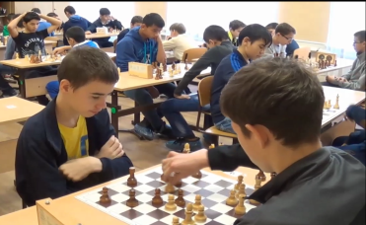
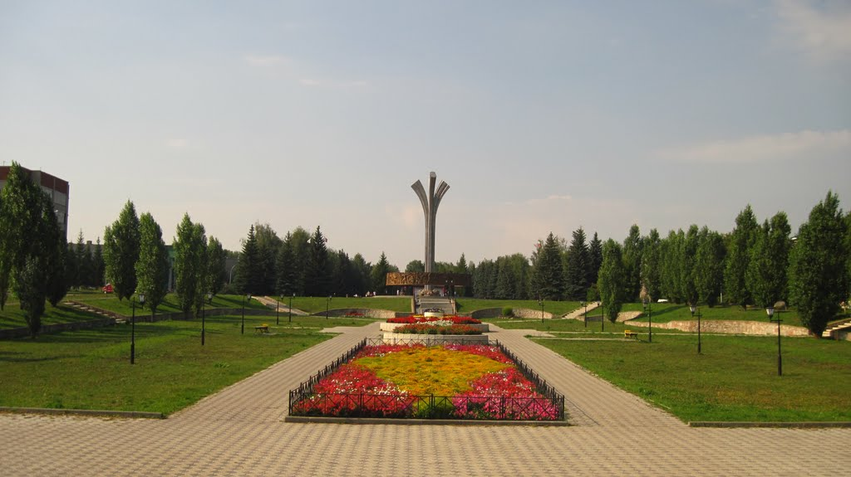

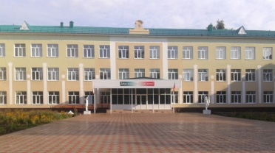
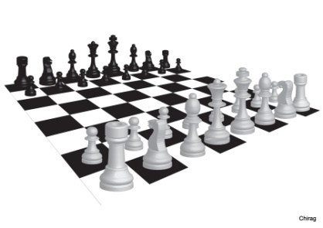

18-20 октября 2017 года

Время | Тема | Ответственные | Место проведения
9.00- 10.00 | Регистрация участников.  Кофе-пауза. | Ф.Р.Хайбрахманова, директор МБОУ «Гимназия №11» | Дворец Молодежи
10.00- 10.30 | Торжественное открытие. Шахматный праздник (театрализованное представление)  Участники- воспитанники ДЮСШ №2 г. Лениногорска, музыкальной и художественных школ города, Управление по делам молодежи и спорта, воспитанники Дома детского творчества, учащиеся МБОУ «Гимназия №11». | Т.М.Семенова, директор МБУДО «Дом детского творчества» | Дворец Молодежи
10.30-12.00 | Пленарное заседание.  Приветствие участников конференции  Хусаинов Р.Г., Глава Лениногорского муниципального района, мэр города Лениногорска  Выступление гостей конференции  А.Н.Костьев, президент Международного школьного шахматного союза, кандидат педагогических наук, г. Москва;  С.В.Лесин, директор ООО «Инпрокор», представитель международной общественной организации при Экономическом и Социальном Совете Организации Объединенных Наций в Женеве, член группы специалистов Единой Экономической Комиссии ООН по устойчивой энергетике, инновациям и конкурентной политике, государственно-частному партнерству.  Э.Э.Уманская, директор АНО ЦИКС «Каисса», доктор делового администрирования в менеджменте, профессор образования, член – корреспондент международной Академии менеджмента, г. Москва;  Сайфутдинов Н. А., вице-президент Федерации шахмат Республики Татарстан;  Федорова Т.Т., начальник управления общего образования Министерства образования и науки Республики Татарстан  Санатуллин В.С., начальник МКУ «Управление образования» ИК МО «ЛМР» РТ | Г.К. Урманова, заместитель начальника управления образования, Г.М. Гаделшина, методист управления образования | Дворец Молодежи
12.00-13.00 | Знакомство с достопримечательностями города Лениногорска, посещение Музея нефти | Учителя истории МБОУ «Гимназия №11» О.Г. Шелабаева, МБОУ «Шугуровская СОШ им. В.П. Чкалова» Л.А.Кириллова
13.00-14.00 | Обед | Ф.Р. Хайбрахманова, директор МБОУ «Гимназия №11» | МБОУ «Гимназия №11», ул. Кутузова д.2
14.00- 14.30 | Экскурсия по школе  Выставка творческих и проектных работ учащихся | Ф.Р. Хайбрахманова, директор МБОУ «Гимназия №11», заместители директора по учебной работе Подпалова А.Р., Самигуллина В.М., Шарифуллина Г.Т. | МБОУ «Гимназия №11», ул. Кутузова д.2
14.30-17.30 | Круглый стол (методический диалог)  «Современные тенденции развития шахматного образования в России и мире, современные научные идеи и концепции обучения шахматной игре» с участием представителей муниципальных районов Республики Татарстан. | Г.К. Урманова, заместитель начальника управления образования, Г.М. Гаделшина, методист управления образования | МБОУ «Гимназия №11 г. Лениногорск», ул. Кутузова, д,2  Актовый зал
17.30-19.00 | Ужин | Ф.Р. Хайбрахманова, директор МБОУ «Гимназия №11» | МБОУ «Гимназия №11 г. Лениногорск», ул. Кутузова, д,2

Второй день - 19.10.2017г.
Время |  | Тема | Ответственные | Место проведения
8.00-8.30 | Регистрация участников. |  | Ф.Р. Хайбрахманова, директор МБОУ «Гимназия №11» | Фойе МБОУ «Гимназия №11»
8.30.-9.00 | Завтрак |  | Ф.Р. Хайбрахманова, директор МБОУ «Гимназия №11» | Столовая МБОУ «Гимназия №11»
8.00-8.55 | Работа выставки « В мире шахмат» |  | Г.М.Гаделшина, методист управления образования | Фойе МБОУ «Гимназия №11»
Открытие семинара
9.00-9.50 | Выступление воспитанников Дома детского творчества, учащихся МБОУ «Гимназия №11 г. Лениногорска» |  | Семенова Т.М., директор Дома детского творчества |  | Актовый зал МБОУ «Гимназия №11»
9.00-9.50 | Приветствие участников и гостей семинара |  | Санатуллин В.С., начальник МКУ «Управление образования» ИК МО «ЛМР» РТ |  | Актовый зал МБОУ «Гимназия №11»
9.00-9.50 |  |  | Друк В.В., заместитель руководителя Исполнительного комитета по социальным вопросам; |  | Актовый зал МБОУ «Гимназия №11»
9.00-9.50 |  |  | Федорова Т.Т., начальник управления общего образования МО и Н РТ; |  | Актовый зал МБОУ «Гимназия №11»
9.00-9.50 |  |  | А.Н.Костьев , президент Международного шахматного союза, г. Москва; |  | Актовый зал МБОУ «Гимназия №11»
9.00-9.50 |  |  | Г.Р.Хамитова, заведующая кафедрой начального общего образования ИРО РТ, кандидат педагогических наук |  | Актовый зал МБОУ «Гимназия №11»
9.50 – 10.25 | Открытые уроки в 1 классах  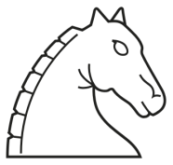 |  | Байкарова О.Ю., учитель начальных классов Тимяшевской СОШ, урок русского языка по теме: «Письмо заглавной и строчной буквы Нн. Письмо слогов, слов» с интеграцией шахмат по теме: «Шахматная нотация».  Галимова Г.А., учитель начальных классов «Шугуровской СОШ» им. В.П. Чкалова, урок окружающего мира «На что похожа наша планета. Первоначальные сведения о форме Земли» с интеграцией шахмат по теме: «Шахматная фигура – конь»  Мошникова И.А, учитель музыки МБОУ «СОШ №7», Усманова О.В., учитель музыки МБОУ СОШ №7, урок музыки по теме: «Музыкальные жанры: песня, танец, марш» с интеграцией шахмат по теме: «Пешка»  Юртаева И.В., учитель начальных классов МБОУ «Лицей №12», урок обучения грамоте по теме: «Звуки [к], [к”], буква К, к» с интеграцией шахмат по теме: «Знакомство с шахматной фигурой - конем» |  | Кабинет № 24  Кабинет № 22  Кабинет № 11  Кабинет № 12
10.30- 11.05 | Открытые уроки в 1классах  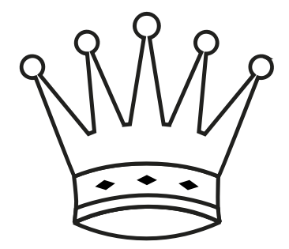 |  | Гизитдинова Р.С., учитель начальных классов МАОУ «СОШ №2», урок изобразительного искусства по теме: «Рисование с натуры предметов разной формы» с интеграцией шахмат по теме: «Шахматная фигура - ладья»  Ваганова Н.А., учитель начальных классов МБОУ «СОШ №6», урок технологии по теме: «Работа с бумагой. Мозаика», «Шахматная фигура - пешка»  Трофимова З.А, учитель начальных классов МБОУ «Гимназия №11», урок математики по теме: «Увеличение и уменьшение числа на «2». Ценность шахматных фигур» с интеграцией шахмат по теме: «Ценность шахматных фигур».  Козыркина В.И., учитель начальных классов МАОУ «СОШ №5», урок окружающего мира по теме: «Мы – дружный класс» с интеграцией шахмат по теме: «Шахматы - мои друзья». |  | Кабинет №28  Кабинет №29  Кабинет №10  Кабинет №14
11.10-11.25 | Мастер-классы |  | Табакова Н., Н., учитель начальных классов МБОУ «СОШ №6», мастер-класс по теме: «Ведение основ шахматной науки на уроках различных предметных областей»  Гараева З.М., учитель начальных классов МБОУ «Гимназия №11», мастер-класс по теме: «Ведение основ шахматной науки на уроках различных предметных областей» |  | Кабинет № 20  Кабинет № 20
11.30-11.45 | Внеурочные занятия |  | Егорова Л.В., учитель начальных классов МАОУ «СОШ №2», внеурочное занятие по теме «Шахматная беседка» (введение в образовательную программу),1 класс  Хасаншин Х.Х., Завидневич Л.В., учителя физической культуры, Шарапова Г.Р., педагог - организатор МАОУ «СОШ №2». Урок по теме: « Подвижные шахматы. Начальная позиция», 3 класс |  | Кабинет № 9  Спортивный зал
11.50- 12.05 | Площадка дополнительного образования  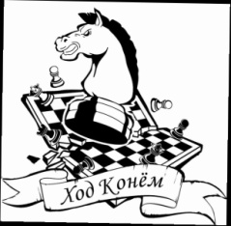 |  | Афанасьева Н.М., педагог дополнительного образования МБУДО «Дом детского творчества».Тема занятия: «Путешествие в сказочное королевство». Вводное занятие по дополнительной общеобразовательной программе «Учитесь шахматам», 2 класс.  Азова Н.М., педагог дополнительного образования, занятие для учащихся с ОВЗ коррекционной школы VIII вида. Тема занятия: «В черно – белом королевстве: знакомство с шахматной доской».  Ф.З. Ахметшина, З.Л. Шарапова, педагоги дополнительного образования, Р.С.Хасаншина, учитель музыки МБОУ «Гимназия №11 г. Лениногорска». Театрализованная постановка «Шахматное волшебное королевство». |  | Кабинет №18  Кабинет №7  Актовый зал
12.10-12.25 | Защита проектных работ учащихся |  | Гайсин Амирхан, Зиганшин Ралиф, Матмурадов Ильназ, учащиеся 4Б класса МБОУ « Гимназия №11» «Конструирование Лего- робота для демонстрации хода шахматной фигуры – «Ладья»» |  | Кабинет №8
12. 30 -13.00 | Обед |  | Ф.Р. Хайбрахманова, директор МБОУ «Гимназия №11» |  | Столовая
13.00 - 14.30 | Большой шахматный турнир |  | Р.Г.Газизов – директор Детской юношеской спортивной школы №2 г. Лениногорска РТ |  | Спортивный зал
14.30-16.00 | Открытый микрофон. Выступление руководителей групп и участников конференции. Обмен опытом работы участников конференции. Закрытие научно- практической конференции. Вручение сертификатов. |  | Г.М.Гаделшина, методист управления образования |  | Актовый зал
16.00-17.30 | Ужин |  | Ф.Р. Хайбрахманова, директор МБОУ «Гимназия №11» |  | Столовая

Третий день – 20.10.2017 г.
8.30- 9.30 | Завтрак | Ф.Р. Хайбрахманова, директор МБОУ «Гимназия №11» | Столовая
9.00-11.00 | Подведение итогов. Заседание организационного комитета научно-практической конференции. | А.Н.Костьев, президент Международного школьного шахматного союза, кандидат педагогических наук, г. Москва;  С.В.Лесин, директор ООО «Инпрокор», представитель международной общественной организации при Экономическом и Социальном Совете Организации Объединенных Наций в Женеве, член группы специалистов Единой Экономической Комиссии ООН по устойчивой энергетике, инновациям и конкурентной политике, государственно-частному партнерству.  Э.Э.Уманская, директор АНО ЦИКС «Каисса», доктор делового администрирования в менеджменте, профессор образования, член – корреспондент международной Академии менеджмента, г. Москва;  Сайфутдинов Н. А., вице-президент Федерации шахмат Республики Татарстан;  Федорова Т.Т., начальник управления общего образования Министерства образования и науки Республики Татарстан  Санатуллин В.С., начальник управления образования | МБОУ «Гимназия №11»
11.00-12.00 | Обед | Ф.Р. Хайбрахманова, директор МБОУ «Гимназия №11»

МБОУ « Гимназия №11», г. Лениногорск, ул . Кутузова д.2

Для заметок
_________________________________________________________________________________________________________________________________________________________________________________________________________________________________________________________________________________________________________________________________________________________________________________________________________________________________________________________________________________________________________________________________________________________________________________________________________________________________________________________________________________________________________________________________________________________________________________________________________________________________________________________________________________________________________________________________________________________________________________________________________________________________________________________________________________________________________________________________________________________________________________________________________________________________________________________________________________________________________________________________________________________________________________________________________________________________________________________________________________________________________________________________________________________________________________________________________________________________________________________________________________________________________________________________________________________________________________________________________________________________________________________________________________________________________________________________________________________________________________________________________________________________________________________________________________________________________________________________________________________________________________________________________________________________________________________________________________________________________________________________________________________________________________________________________________________________________________________________________________________________________________________________________________________________________________________________________________________________________________________________________________________________________________________________________________________________________________________________________________________________________________________________________________________________________________________________________________________________________________________________________________________________________________________________________________________________________________________________________________________________________________________________________________________________________________________________________________________________________________________________________________________________________________________________________________________________________________________________________________________________________________________________________________________________________________________________________________________________________________________________________________________________________________________________________________________________________________________________________________________________________________________________________________________________________________________________________________________________________________________________________________________________________________________________________________________________________________________________

